
UNIVERSIDAD DE ARTEMISA
FACULTAD DE CIENCIAS HUMANÍSTICAS Y SOCIALES
Departamento de Lenguas Extranjeras

TRABAJO DE DIPLOMA

Título: CONJUNTO DE ACTIVIDADES PARA EL DESARROLLO DE LAS HABILIDADES DE EXPRESIÓN ORAL EN LA ASIGNATURA DE INGLÉS EN ALUMNOS DE 9no. GRADO DE LA ESCUELA SECUNDARIA PEDRO ORTIZ DE ARTEMISA.

Autora: Melanie Torres Torres
Tutor: Lic.Alloyh Gourriel Malagón

Artemisa

2025-2026
"Año del Centenario del Comandante en Jefe Fidel Castro Ruz"

RESUMEN
Este estudio se centró en el diseño e implementación de un conjunto de actividades comunicativas dirigidas al desarrollo de las habilidades de expresión oral en inglés en estudiantes de noveno grado de la Escuela Secundaria Pedro Ortiz Cabrera en Artemisa, Cuba. Una fase diagnóstica inicial identificó deficiencias significativas en la competencia oral, específicamente en áreas como la fluidez, la entonación y el ritmo, junto con una baja motivación estudiantil y una práctica comunicativa limitada dentro del aula. Para abordar estos problemas, se desarrolló meticulosamente una propuesta pedagógica basada en el Enfoque de Enseñanza Comunicativa de Idiomas (ECI). La intervención incorporó ocho actividades estructuradas para la unidad "Hobbies", que incluyeron dramatizaciones, narraciones digitales, entrevistas simuladas y discusiones guiadas. La implementación se orientó a fomentar un entorno de aprendizaje seguro e interactivo para promover la participación activa. La efectividad de la propuesta se evaluó mediante un enfoque de métodos mixtos, con observaciones de clases, encuestas a estudiantes y entrevistas a docentes realizadas antes y después de la intervención. Los resultados de la validación demostraron una mejora notable en los tres parámetros clave del habla, destacando la fluidez como el progreso más significativo y evidente. Cuantitativamente, más del 80% de los alumnos alcanzó un nivel oral satisfactorio, el 85% confirmó el uso regular de las actividades implementadas, y el 90% reportó mayor motivación y disposición para comunicarse en inglés. La investigación concluye que la aplicación sistemática de actividades comunicativas adaptadas es una estrategia altamente efectiva para desarrollar la expresión oral en secundaria. La propuesta transformó la dinámica del aula, mejoró la competencia lingüística de los estudiantes y ofrece un modelo replicable para otros contextos educativos similares.
Palabras Clave: Habilidad de expresión oral, Actividades comunicativas, Motivación del estudiante, Evaluación de habilidades.

INTRODUCCIÓN

Es importante destacar que la Educación Secundaria Básica tiene como objetivo preparar a los estudiantes para la educación superior o el mundo laboral. Parte de esta preparación incluye el desarrollo de la expresión oral, un área que se ha identificado como una materia pendiente en el sistema educativo cubano. La expresión oral es una actividad fundamental para la comunicación humana, ya que casi todas las lenguas del mundo incluyen al menos un componente oral.
En las disciplinas relacionadas con la expresión oral, es fundamental establecer el propósito de hablar con eficacia, cómo desarrollar la capacidad de emitir sonidos para formar palabras, cómo formar frases, aprender oraciones, párrafos, textos, etc., qué propósito comunicativo debe tener el habla y cómo transmitir mensajes precisos con el apoyo de gestos, signos, etc. Lamentablemente, las clases no siempre cumplen con estas expectativas, lo que hace necesario transformar cada día de clase en un espacio más propicio para el desarrollo de la expresión oral.
Estado ideal:
En noveno grado, al igual que en la escuela primaria, el objetivo principal es la expresión oral, por lo que los estudiantes deben ser capaces de:
• Desarrollar fluidez y confianza al hablar inglés.
• Mejora la pronunciación y la entonación.
• Ampliar el vocabulario y las estructuras gramaticales para la expresión oral.
• Fomentar la capacidad de expresarse con claridad y eficacia en diferentes situaciones comunicativas.
• Fomentar la participación activa en debates y presentaciones.
Estado Real:
Los alumnos de noveno grado suelen encontrar dificultades específicas al expresarse oralmente en inglés. Muchos tienen problemas con los tiempos verbales, especialmente con el presente del verbo *to be*, fundamental para la estructura básica de las oraciones. También les resulta difícil dar indicaciones o describir lugares con precisión, y a menudo cometen errores con las preposiciones y el lenguaje espacial. Otro obstáculo común es la pronunciación de ciertos sonidos, como el sonido /θ/, que puede dificultar su comprensión y fluidez. Estas dificultades, sumadas a la falta de preparación o conocimientos previos, pueden limitar su capacidad para ampliar su vocabulario y estructuras gramaticales para hablar. Además, algunos estudiantes pueden carecer de confianza o mostrarse reacios a participar por miedo a cometer errores o a ser juzgados, lo que limita su progreso en sus habilidades orales. Por lo tanto, en realidad existe una contradicción entre los estados.
Se resume en el siguiente problema científico: ¿Cómo desarrollar las habilidades de expresión oral en la asignatura de inglés en los alumnos de noveno grado de la Escuela Secundaria Pedro Ortiz Cabrera en el municipio de Artemisa?
Teniendo en cuenta la situación problemática seleccionada, el objetivo propuesto es: Proponer un conjunto de actividades para el desarrollo de las habilidades de expresión oral en la asignatura de inglés en estudiantes de 9º grado de la Escuela Secundaria Pedro Ortiz Cabrera en el municipio de Artemisa.
Por lo tanto, el objeto de investigación es el proceso de enseñanza-aprendizaje de la asignatura de inglés. El ámbito de acción consiste en el desarrollo de las habilidades de expresión oral en inglés en estudiantes de noveno grado de la Escuela Secundaria Pedro Ortiz Cabrera, en el municipio de Artemisa.
Preguntas científicas:
1- ¿Cuáles son los fundamentos teóricos para el desarrollo de las habilidades de expresión oral en la asignatura de inglés?
2- ¿Cuál es el nivel actual de desarrollo de las habilidades de expresión oral en la asignatura de inglés en los estudiantes de 9º grado de la Escuela Secundaria Pedro Ortiz Cabrera en el municipio de Artemisa?
3- ¿Qué actividades específicas se pueden diseñar para el desarrollo de las habilidades de expresión oral en la asignatura de inglés en los alumnos de 9º grado de la Escuela Secundaria Pedro Ortiz Cabrera en el municipio de Artemisa?
4-¿Cuáles fueron los resultados obtenidos tras la aplicación de los instrumentos para evaluar la efectividad del conjunto de actividades propuesto para el desarrollo de las habilidades de expresión oral en la asignatura de inglés en estudiantes de 9no. grado de la Escuela Secundaria Pedro Ortiz Cabrera en el municipio de Artemisa?
Tareas científicas:
- Determinación de los fundamentos teóricos para el desarrollo de las habilidades orales en la asignatura de inglés.
- Caracterización del estado inicial para el desarrollo de las habilidades de expresión oral en la asignatura de inglés en estudiantes de noveno grado de la Escuela Secundaria Pedro Ortiz Cabrera en el municipio de Artemisa.
- Elaboración de un conjunto de actividades para el desarrollo de las habilidades de expresión oral en la asignatura de inglés en alumnos de noveno grado de la Escuela Secundaria Pedro Ortiz Cabrera en el municipio de Artemisa.
- ¿Cuáles fueron los resultados obtenidos tras la aplicación de los instrumentos para evaluar la efectividad del conjunto de actividades propuesto para el desarrollo de las habilidades de expresión oral en la asignatura de inglés en estudiantes de noveno grado de la Escuela Secundaria Pedro Ortiz Cabrera en el municipio de Artemisa?
La presente investigación se basa en diferentes métodos de investigación a nivel teórico, empírico y estadístico-matemático.
Métodos teóricos
- Analítico-sintético: Este enfoque tiene como objetivo profundizar en los fundamentos teóricos y metodológicos para crear actividades eficaces que mejoren las habilidades de expresión oral en inglés de los estudiantes de noveno grado.
- Método inductivo-deductivo: Esta técnica ayuda a definir y caracterizar el estado actual del desarrollo de las habilidades de expresión oral en inglés entre los alumnos de noveno grado, utilizando un conjunto de actividades y analizando términos y definiciones clave relacionados con el tema.
- Enfoque sistémico: Este método proporciona un marco para estructurar y organizar un conjunto de actividades que contribuyen al desarrollo de las habilidades de expresión oral en inglés en estudiantes de noveno grado dentro del contexto de la escuela secundaria.
- Análisis documental: Un análisis exhaustivo de los documentos normativos pertinentes y de los resultados del desarrollo de las habilidades de expresión oral en inglés de los alumnos de noveno grado es fundamental para este enfoque.
Métodos empíricos
- Observación científica: Para evaluar la viabilidad de implementar actividades para mejorar las habilidades de expresión oral en inglés en estudiantes de noveno grado de la Escuela Secundaria Pedro Ortiz Cabrera en el municipio de Artemisa, se utiliza la observación científica. El instrumento utilizado para la observación es una guía de observación.
- Encuesta a estudiantes: Se utiliza un cuestionario para recopilar información sobre las perspectivas de los estudiantes de noveno grado respecto al desarrollo de sus habilidades de expresión oral en inglés antes y durante la implementación de las actividades propuestas. El instrumento utilizado es un cuestionario.
- Entrevista: Para comprender las perspectivas de los docentes sobre el desarrollo de las habilidades de expresión oral en inglés de los estudiantes de noveno grado de la Escuela Secundaria Pedro Ortiz Cabrera en el municipio de Artemisa, y sus opiniones sobre las actividades propuestas para abordar los desafíos identificados, se realizaron entrevistas. El instrumento utilizado fue un cuestionario de entrevista estructurada.
Métodos estadístico-matemáticos
- Estadísticas descriptivas y análisis porcentual
- Instrumentos: tablas y gráficos
Población y muestra: Se centrarse en un grupo específico de 21 estudiantes de noveno grado, de la amplia población de 153 alumnos de la Escuela Secundaria Pedro Ortiz Cabrera en el municipio de Artemisa, para estudiar sus habilidades orales, es una decisión estratégica que permite comprender mejor su nivel de competencia actual, que se presume intermedio. Al concentrarse en este grupo en particular, se pueden diseñar intervenciones personalizadas para atender sus necesidades específicas y mejorar sus habilidades orales.
Contribución práctica: Esta investigación busca brindar un recurso valioso tanto para educadores como para estudiantes. El conjunto de actividades propuesto está diseñado para mejorar las habilidades de expresión oral en inglés y contribuir al desarrollo integral de los estudiantes de noveno grado de la Escuela Secundaria Pedro Ortiz Cabrera en el municipio de Artemisa. Este trabajo pretende crear una herramienta práctica que fomente un enfoque más participativo y efectivo para el aprendizaje del idioma inglés en el aula.
Novedad científica:
La novedad científica de esta investigación radica en el diseño y la implementación de un conjunto de actividades específicamente orientadas al desarrollo de las habilidades de expresión oral en la asignatura de inglés en estudiantes de noveno grado de la Escuela Secundaria Pedro Ortiz Cabrera en el municipio de Artemisa.
Esta propuesta contribuye al proceso de enseñanza-aprendizaje mediante la integración de diversos ejercicios orientados a mejorar los principales indicadores evaluados en el estudio, como la fluidez, la pronunciación, el vocabulario, la precisión gramatical y la interacción. A diferencia de los métodos tradicionales, que se centran principalmente en la repetición y la práctica escrita, este conjunto de actividades fomenta la participación activa, la creatividad y la interacción comunicativa en contextos reales o simulados.
La originalidad de esta investigación reside también en la adaptación de las actividades al nivel lingüístico e intereses de los estudiantes, lo que incrementa su motivación y confianza al usar el idioma oralmente. La integración de tareas comunicativas contextualizadas ofrece una nueva alternativa metodológica que mejora la eficacia de la enseñanza del inglés en la educación secundaria.

Fundamentos de la propuesta:

La propuesta se fundamenta en una sólida base teórica y metodológica estructurada en tres dimensiones interconectadas: filosófica, pedagógica-didáctica y sociológica. Esta estructura garantiza un enfoque coherente e integral para el desarrollo de la expresión oral en inglés.
Fundamento filosófico:
La propuesta se fundamenta en la concepción materialista-dialéctica de la teoría del conocimiento, que constituye la base del ciclo de aprendizaje aplicado en esta investigación. Este ciclo comienza con la contemplación activa, que corresponde al diagnóstico inicial y la caracterización del estado actual de las habilidades orales de los estudiantes. Posteriormente, avanza hacia el pensamiento abstracto, representado por la elaboración teórica y el diseño del conjunto de actividades. Finalmente, culmina en la práctica, mediante la implementación, observación y evaluación de las actividades propuestas. Este enfoque filosófico concibe el proceso de enseñanza-aprendizaje como una práctica dinámica y transformadora, donde los estudiantes participan activamente en la construcción de su competencia comunicativa dentro de su contexto sociocultural en la Escuela Secundaria Pedro Ortiz Cabrera.
Fundamentos pedagógicos:
Desde el punto de vista pedagógico, la propuesta se alinea fundamentalmente con el enfoque de Enseñanza Comunicativa de Idiomas (ECI). Como destacan estudios recientes y autores, este enfoque es altamente efectivo para mejorar las habilidades orales al priorizar la interacción real y el uso auténtico del lenguaje (Revisiting CLT Approach, 2023; Richards, 2021). La propuesta incorpora actividades basadas en tareas, siguiendo el principio de Nunan (2020) de que las actividades deben ser relevantes, contextualizadas y reflejar situaciones del mundo real para facilitar la adquisición del lenguaje y habilidades críticas como la resolución de problemas. El diseño del conjunto de actividades sigue la concepción de Burns (2019) sobre una instrucción oral competente, que requiere comprender la naturaleza combinatoria del habla: la integración de rasgos lingüísticos, elementos discursivos y estrategias de comunicación. Además, incorpora el ciclo de enseñanza oral propuesto por Goh y Burns (2022), que estructura el aprendizaje a través de la planificación, la ejecución y la reflexión sobre tareas orales, asegurando que las lecciones sean oportunidades estructuradas para una práctica significativa.
Fundamentos didácticos:
Desde una perspectiva didáctica, la propuesta adopta el énfasis de Connolly (2024) en la interacción y el aprendizaje activo como elementos esenciales para enriquecer la experiencia educativa, así como la recomendación de Harmer (2019) de que un conjunto de actividades debe ser interactivo, centrado en el estudiante y abordar diversos estilos de aprendizaje para fomentar la colaboración. La integración de herramientas digitales, respaldada por los hallazgos de Ooi Ze Xu (2023) y Fitri et al. (2022) sobre la narración digital, se incluye para promover la creatividad, la participación activa y proporcionar una plataforma para la práctica oral contextualizada.
Fundamentos sociológicos:
Desde una perspectiva sociológica, la propuesta reconoce el papel del inglés como lengua internacional y su importancia en el contexto sociocultural y educativo cubano. Se alinea con el objetivo general del sistema de enseñanza secundaria cubano de preparar a los estudiantes para la educación superior y el mundo laboral, donde la expresión oral es una competencia fundamental. La propuesta busca transformar el aula en un espacio propicio para la comunicación, abordando la contradicción identificada entre el estado ideal de fluidez oral y la realidad marcada por las dificultades, la desmotivación y la escasa práctica de los estudiantes.
La propuesta busca superar barreras sociológicas y psicológicas específicas en el aula, como la ansiedad lingüística, el miedo a cometer errores y la baja motivación, mediante la creación de un entorno de aprendizaje seguro, participativo y de apoyo, tal como sugiere Harmer (2020). Al centrarse en las necesidades e intereses de los estudiantes y promover una práctica constante y significativa, la propuesta pretende fomentar no solo la competencia lingüística, sino también la confianza y la disposición de los estudiantes para comunicarse, contribuyendo así a su desarrollo integral como individuos socialmente interactivos.
Actividad modelo:
Actividad 1: Introducción al vocabulario de los pasatiempos
• Unidad: 6 - Pasatiempos
· Tema: Identificación de actividades de ocio comunes
· Tipo de lección:Presentación
· Objetivo: Identificar y nombrar actividades de ocio comunes utilizando imágenes y ejemplos de la vida real.
· Contenido: Vocabulario relacionado con pasatiempos y aficiones (por ejemplo, leer, practicar deportes, bailar, pintar, fotografiar).
· Método: Presentación visual y repetición guiada.
. Forma de organización de la actividad: Clase completa e individual.
. Material didáctico: Tarjetas didácticas, diapositivas digitales con imágenes y palabras, pizarra blanca.
· Nivel de asimilación:Reconocimiento
• Nivel de evaluación: Forma oral.
• Procedimiento: El profesor presenta imágenes de diferentes pasatiempos. Los alumnos repiten las palabras nuevas en coro e individualmente. El profesor hace preguntas como "¿Qué es esto?" y los alumnos responden con el término correcto.

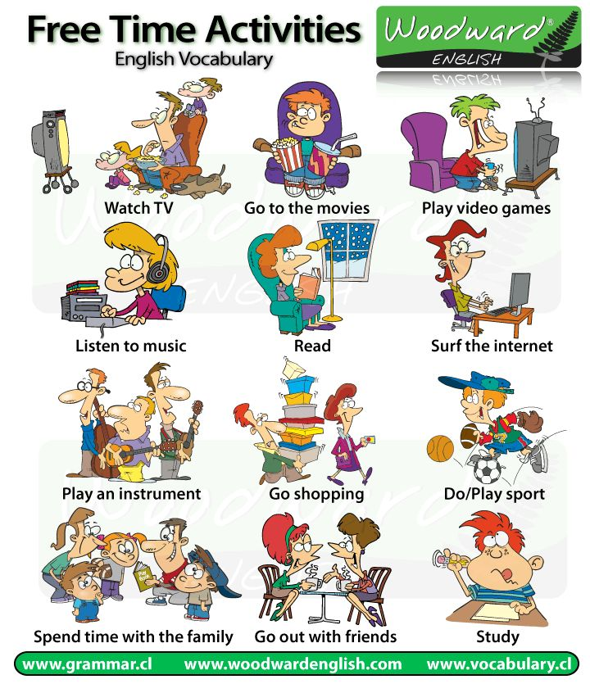
Se puede realizar un juego rápido de emparejar imágenes y palabras en la pizarra.
Conclusiones
- El estudio teórico realizado permitió determinar los fundamentos principales que sustentan el desarrollo de las habilidades orales en la asignatura de inglés, haciendo hincapié en la importancia del Enfoque Comunicativo y el diseño de actividades centradas en el alumno.
- El diagnóstico inicial evidenció que los alumnos de noveno grado de la Escuela Secundaria Pedro Ortiz presentaban dificultades significativas en los parámetros específicos de la competencia oral: fluidez, entonación y ritmo, siendo este último el área más afectada. Asimismo, se confirmó la escasez de práctica comunicativa y la baja motivación de los estudiantes para hablar en inglés.
- El diseño e implementación del conjunto de actividades comunicativas propuesto, basado en tareas del mundo real e interacción significativa, contribuyó significativamente a mejorar el desempeño oral de los estudiantes. Los resultados de la validación demostraron un cambio positivo y medible en los tres parámetros: 1. La fluidez mostró la mejora más pronunciada, con una clara reducción de las vacilaciones y un flujo de habla más continuo. 2. La entonación progresó de estar prácticamente ausente a ser utilizada de forma consciente y apropiada en una parte significativa de los estudiantes. 3. El ritmo, si bien sigue siendo un desafío, mostró los primeros signos de desarrollo y conciencia entre los estudiantes.
- La propuesta demostró ser eficaz y viable para su aplicación en la enseñanza del inglés en la educación secundaria. Logró estimular la motivación del alumnado, aumentar la participación activa y fortalecer la competencia comunicativa, transformando el aula en un entorno más dinámico y propicio para la práctica del inglés oral en contextos auténticos.
Referencias bibliográficas
· 1. Connolly, M. (2024). La investigación práctica puede transformar la enseñanza. International Journal of Pedagogical Innovation, 22(3), 101-115. https://doi.org/10.1016/j.ijpi.2024.05.003.

· 2. John, PD (2022). Toma de decisiones dinámica en el aula de idiomas: una guía para el profesor. Cambridge University Press.
· 3. Nasir, A. (2023). Creación de entornos inclusivos: Abordar las disparidades estructurales en la enseñanza de idiomas. TESOL Quarterly, 57(1), 45-67. https://doi.org/10.1002/tesq.3178
· 4. Cambridge International. (2023). Enseñanza eficaz y liderazgo escolar: Un marco para el desarrollo profesional (2.ª ed.). Cambridge University Press.
· 5. Burns, A. (2019). Conceptos para la enseñanza del habla en el aula de segunda lengua. Routledge.
· 6. Goh, CCM, & Burns, A. (2022). Enseñanza de la expresión oral: Un enfoque holístico (2.ª ed.). Cambridge University Press.
· 7. Ooi Ze Xu, A. (2023). Narración digital y su impacto en las habilidades de expresión oral en inglés como segunda lengua: Una revisión sistemática. Computer Assisted Language Learning, 36(4-5), 712-735. https://doi.org/10.1080/09588221.2023.2181234
· 8. Fitri, DA, Sari, R., & Hidayat, F. (2022). Promover la participación activa a través de la narración digital: Un estudio en el aula. Journal of Language and Education, 8(2), 88-102.
· 9. Revisión del enfoque CLT en contextos de Asia Oriental. (2023). Language Teaching Research, 27(1), 15-30. https://doi.org/10.1177/13621688221145678
· 10. Harmer, J. (2020). La práctica de la enseñanza del idioma inglés (5.ª ed.). Pearson Education.
· 11. Richards, JC (2021). El enfoque comunicativo: teoría y práctica en el aula. En M. Williams (Ed.), Metodologías contemporáneas de enseñanza de idiomas (pp. 55-78). Oxford University Press.
· 12. Nunan, David. (2020). Enseñanza de idiomas basada en tareas (2.ª ed.). Cambridge University Press.
· 13. Harmer, J. (2019). Cómo enseñar a hablar. Pearson Education.
· 14. Richards, JC (2022). Enseñanza de la comprensión auditiva y la expresión oral: De la teoría a la práctica. Cambridge University Press.

· 15. Brown, HD, & Lee, H. (2019). Enseñanza por principios: Un enfoque interactivo de la pedagogía del lenguaje (3.ª ed.). Pearson Longman.

Bibliografía
Brown, HD, & Lee, H. (2019). Enseñanza basada en principios: Un enfoque interactivo de la pedagogía del lenguaje (4.ª ed.). Pearson Education.
Burns, A., & Siegel, J. (2018). Perspectivas internacionales sobre la enseñanza de las cuatro destrezas en la enseñanza del inglés como lengua extranjera. Palgrave Macmillan.
Cambridge Assessment English. (2021). Desarrollo de las habilidades orales en el aula. Cambridge University Press.
Dörnyei, Z. (2020). Estrategias motivacionales en el aula de idiomas (2.ª ed.). Cambridge University Press.
Dörnyei, Z., & Ryan, S. (2019). La psicología del aprendiz de idiomas revisitada. Routledge.
Ellis, R. (2021). Enseñanza de idiomas basada en tareas: teoría y práctica. Oxford University Press.
Ellis, R. (2023). Comprensión de la adquisición de una segunda lengua (2.ª ed.). Oxford University Press.
García Pérez, L. (2022). Estrategias metodológicas para el desarrollo de la expresión oral en Inglés [Tesis de maestría]. Universidad de Ciencias Pedagógicas, La Habana.
González Rodríguez, M. (2021). La motivación hacia el aprendizaje del Inglés. En Memorias del VI Congreso Internacional de Pedagogía (págs. 245-258). La Habana.
Larsen-Freeman, D., & Anderson, M. (2019). Técnicas y principios en la enseñanza de idiomas (3.ª ed.). Oxford University Press.
Lightbown, PM, & Spada, N. (2021). Cómo se aprenden los idiomas (5.ª ed.). Oxford University Press.
Martínez Sánchez, R. (2023). El enfoque comunicativo en la enseñanza del Inglés en Secundaria Básica [Tesis de diploma]. Universidad de Artemisa.
Ministerio de Educación de Cuba. (2020). Programa de Inglés para la Educación Secundaria Básica. Editorial Pueblo y Educación.
Ministerio de Educación de Cuba. (2021). Programa de Inglés para 9no grado: Orientaciones metodológicas. Editorial Pueblo y Educación.
Nation, ISP y Newton, J. (2020). Enseñanza de la comprensión auditiva y la expresión oral en inglés como segunda lengua/lengua extranjera (2.ª ed.). Routledge.
Pérez Castillo, D. (2022). La pronunciación y el ritmo en la expresión oral del Inglés. En Actas del V Simposio Internacional de Lenguas Modernas (págs. 112-125). Santiago de Cuba.
Richards, JC, & Bohlke, D. (2023). Four Corners Nivel 2: Libro del estudiante (2.ª ed.). Cambridge University Press.
Rodríguez Álvarez, A. (2024). Herramientas digitales para la enseñanza de la expresión oral en la enseñanza secundaria en Cuba. Ponencia presentada en la XV Conferencia Internacional sobre Educación y Nuevas Tecnologías de Aprendizaje, Palma de Mallorca.
Thornbury, S. (2020). Cómo enseñar a hablar (2.ª ed.). Pearson Education.
Thornbury, S. (2021). El nuevo AZ de ELT (2.ª ed.). Macmillan Education.
UNESCO. (2023). Informe de seguimiento de la educación en el mundo 2023. Publicaciones de la UNESCO.
Ur, P. (2019). Un curso de enseñanza del idioma inglés (2.ª ed.). Cambridge University Press.
Zhang, Y., & Liu, X. (2022). Mejora de la fluidez oral de los estudiantes de inglés como lengua extranjera mediante instrucción basada en tareas. Revista Asiática-Pacífica de Educación en Segundas Lenguas y Lenguas Extranjeras, 7(3), 1-18.

ANEXO 1
Escala de medición
Parámetros | Bien | Regular | Malo
Fluidez | El discurso es fluido, continuo y se pronuncia a un ritmo natural. Las pausas son mínimas y se utilizan principalmente para la planificación del contenido. | El habla es algo fragmentada, con pausas, repeticiones o autocorrecciones notables que ocasionalmente interrumpen la comunicación. | El habla es muy inconexa, con pausas frecuentes y prolongadas, muletillas excesivas ("eh", "mmm") y comienzos en falso, lo que dificulta gravemente la comunicación.
Entonación | Utiliza patrones de entonación claros, variados y apropiados (ascendentes/descendentes) para transmitir con precisión el tipo de oración, la actitud y el énfasis. | En ocasiones, la entonación es plana, monótona o se aplica incorrectamente, lo que puede dar lugar a ambigüedad o mala interpretación. | Utiliza predominantemente un tono plano e invariable o patrones de entonación consistentemente incorrectos, lo que dificulta discernir el significado o la intención.
Ritmo | Demuestra un ritmo claro, similar al del inglés, con una agrupación de palabras adecuada y un uso correcto de las formas débiles en las sílabas átonas. | El ritmo es inconsistente; la acentuación a veces es incorrecta, lo que le da al habla una cadencia algo irregular o poco natural. | Carece del ritmo acentual del inglés; el habla suena silábica o mecánica, lo que afecta significativamente la comprensibilidad y la naturalidad.

Guía de la encuesta para los estudiantes. (Inicial)
Objetivo:Caracterizar el nivel de habilidades orales de los estudiantes en la asignatura de inglés.
Se está llevando a cabo un estudio sobre el nivel de motivación de los estudiantes hacia la expresión oral en la asignatura de inglés. Los estudiantes deben saber que esta encuesta no será evaluada y que deben responderla con sinceridad.
Cuestionario de la encuesta:
1- ¿Cómo calificaría su capacidad para hablar inglés sin pausas o vacilaciones frecuentes y prolongadas?
Bueno ______ Regular_______ Malo_____
2- ¿Cómo calificaría su capacidad para usar el tono de voz (tono más agudo/más grave) correctamente al hacer preguntas o afirmaciones?
Bueno______ Regular _______ Mal_______
3-¿Cómo calificaría su capacidad para enfatizar palabras clave y utilizar el ritmo natural del habla en inglés?
Bueno______ Regular______ Malo________

Resultados de
La encuesta a los estudiantes
 | Bien | Regular | Malo
Parámetro 1 | 7 (33%) | 4 (19%) | 10 (47%)
Parámetro 2 | 5 (23%) | 12 (57%) | 4 (19%)
Parámetro 3 | 6 (28%) | 10 (47%) | 5 (23%)

Porcentaje de la encuesta realizada a los estudiantes
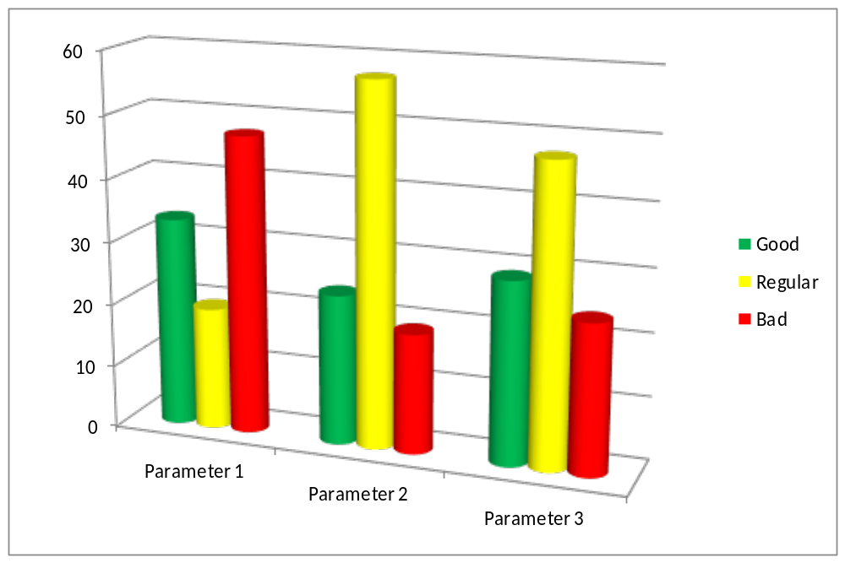

Anexo 2
Guía de la encuesta para docentes. (Inicial)
Objetivo:Para confirmar el tratamiento que los profesores dan a la habilidad de hablar.

Se está llevando a cabo un estudio sobre la orientación profesional de los estudiantes de ingeniería. Estimado profesor, le solicitamos su ayuda y honestidad al responder. Gracias.
Cuestionario de la encuesta
1-¿Cómo calificaría la fluidez general de sus alumnos (facilidad y continuidad del habla)?
Bueno___ Regular_____ Malo _____
2- ¿Cómo calificaría el uso que hacen sus alumnos de la entonación (variación de tono) en el inglés hablado?
Bueno____ Regular_____ Malo_____
3. ¿Cómo calificaría el dominio que tienen sus alumnos del ritmo del habla en inglés y del acento de las palabras?
Bueno___ Regular____ Malo_______
- Si es Regular o Malo, ¿qué problemas específicos observa con mayor frecuencia?

Resultados de la encuesta realizada a los docentes:
 | Bien | Regular | Malo
Parámetro 1 | 1 (25%) | 2 (50%) | 1 (25%)
Parámetro 2 | 2 (50%) | 1 (25%) | 1 (25%)
Parámetro 3 | 1 (25%) | 1 (25%) | 2 (50%)

Porcentaje de la encuesta realizada a docentes:

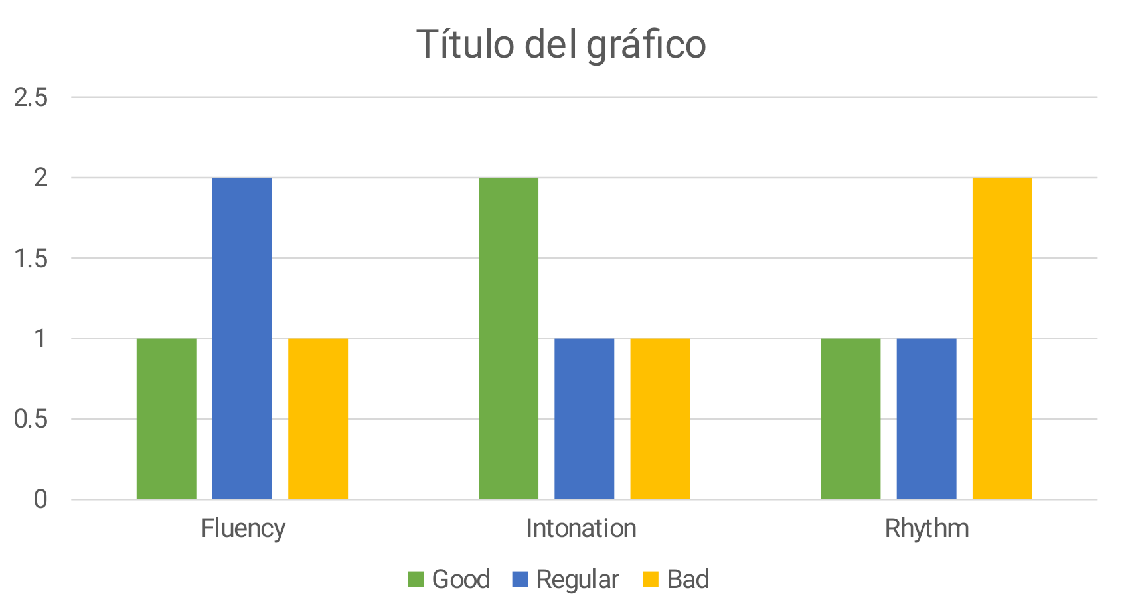

Anexo 3
Guía de observación inicial para las lecciones:

-Tipo de lección_______ Fecha_______________
-Tema_____________ Profesor _________

Objetivo: Confirmar el estado inicial del nivel de habilidad oral en la asignatura de inglés.

1) El flujo del habla de los estudiantes durante las actividades es:

Bueno______ Regular ______ Malo______

2) El uso que hacen los estudiantes de la variación de tono para transmitir significado es:

Bueno______ Regular______ Malo______

3) El uso que hacen los estudiantes del acento y el ritmo del habla es:
Bueno______ Regular______ Malo______

Anexo 3.1- Análisis de los resultados de la guía de observación inicial de las

Clases Visitadas:
No | Parámetros | Bien | Regular | Malo
1. | Fluidez |  | 1 (25%) | 3 (75%)
2. | Entonación | . | 3 (75%) | 1 (25%)
3. | Ritmo | . |  | 4 (100%)

Porcentaje de la observación inicial
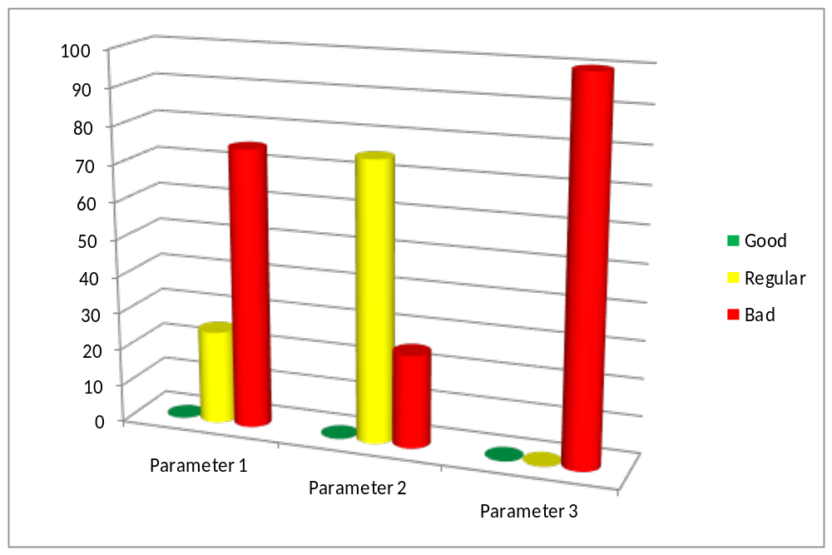

Anexo 5.1
Resultados de los parámetros en la etapa inicial:

 | Bien | Regular | Malo
Parámetro 1 | 7 (33%) | 5 (23%) | 9(42%)
Parámetro 2 | 6 (28%) | 4 (19%) | 11 (52%)
Parámetro 3 | 7 (33%) | 2 (8%) | 12 (57%)

Porcentaje de los parámetros en la etapa inicial

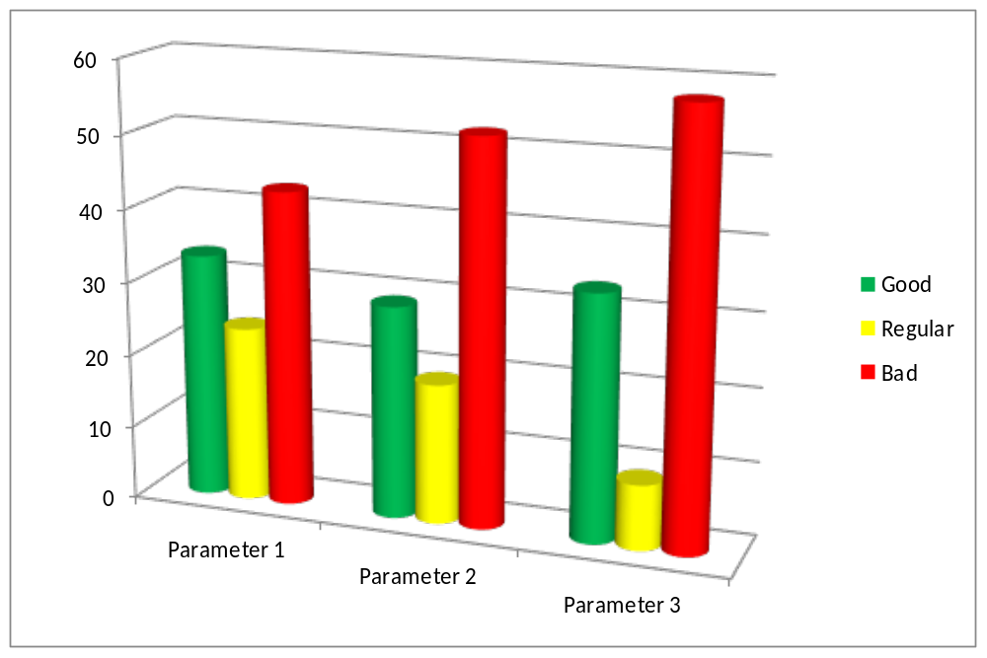
Anexos que representan los resultados de la validación:

Resultados de la guía de observación en la etapa de validación:
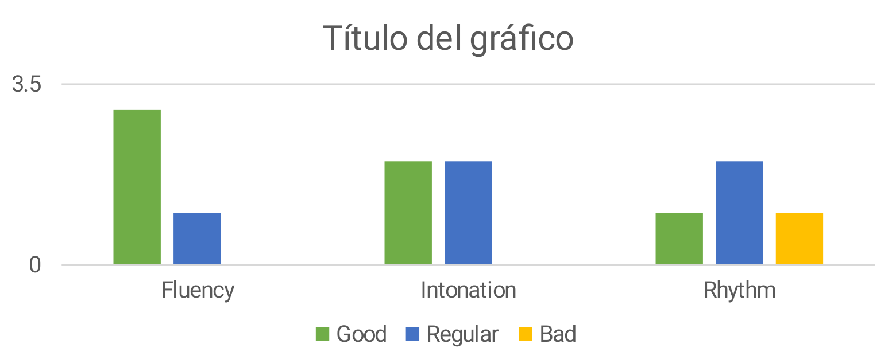
Resultados de la encuesta a estudiantes en la etapa de validación:

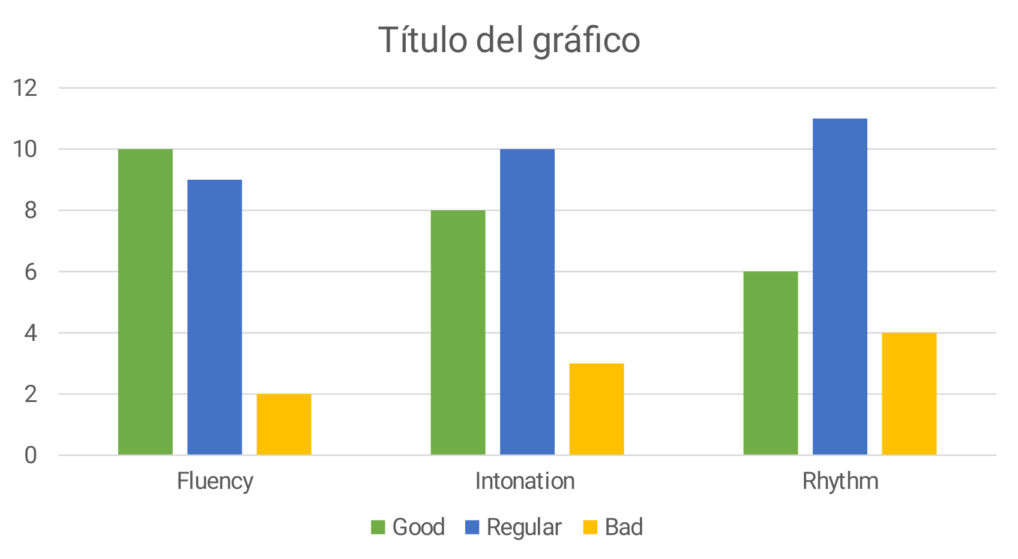

Resultados de la encuesta a docentes en la etapa de validación:

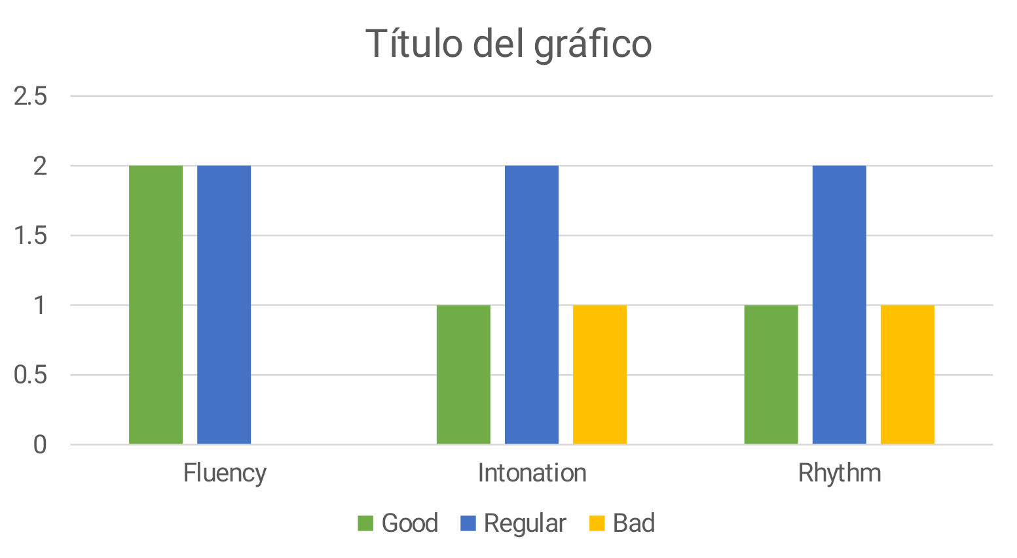

I
Resultados generales de la etapa de validación:
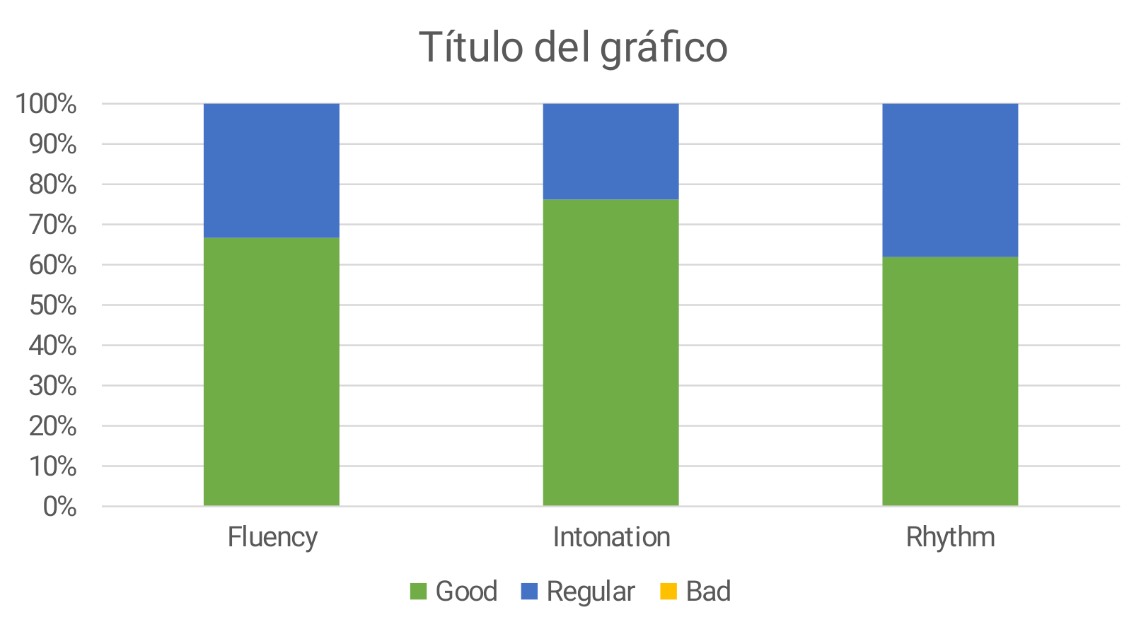

Actividad 2: Mi pasado y mi presente
- Unidad: 6 - Pasatiempos
- Tema: Describir rutinas y hábitos pasados ​​con "Solía"
- Tipo de lección: Aplicación
- Objetivo: Crear frases sencillas para describir hábitos pasados ​​propios y contrastarlos con aficiones actuales.
- Contenido: La estructura gramatical "used to + verbo" para hábitos pasados ​​frente al presente simple para aficiones actuales.
- Método: Personalización y presentación oral.
- Forma de organización de la actividad: Trabajo individual, luego trabajo en parejas.
- Material didáctico: Pizarra blanca con oraciones modelo, una hoja de trabajo sencilla con frases para empezar.
- Nivel de asimilación: Producción
- Nivel de evaluación: Forma oral (discusión en parejas).
- Procedimiento:
1. El profesor repasa brevemente "solía" escribiendo oraciones modelo en la pizarra (por ejemplo, "Solía ​​jugar con juguetes. Ahora juego videojuegos.").
2. Los estudiantes piensan individualmente y escriben (a modo de apuntes) dos frases sobre sus hábitos pasados ​​y dos frases sobre sus aficiones actuales.
3. En parejas, los estudiantes se turnan para compartir sus oraciones. Deben escuchar a su compañero y hacer al menos una pregunta de seguimiento (por ejemplo, "¿Con qué juguetes solías jugar?").
4. El profesor supervisa y proporciona apoyo, fomentando el uso de oraciones completas.

Actividad 3: Guía práctica

- Unidad: 6 - Pasatiempos
- Tema: Cómo dar instrucciones orales claras para un pasatiempo sencillo
- Tipo de lección: Aplicación
- Objetivo: Elaborar y presentar un conjunto de instrucciones breves y claras para un pasatiempo utilizando palabras de secuencia.
- Contenido: Verbos imperativos y adverbios de secuencia (Primero, Segundo, Luego, Después, Finalmente).
- Método: Creación colaborativa y presentación oral.
- Forma de organización de la actividad: Grupos pequeños (3-4 estudiantes).
- Material didáctico: Tarjetas con imágenes que muestran procesos sencillos (por ejemplo, hacer limonada, tomar una foto con un teléfono, plantar una semilla), una lista de palabras de secuencia en la pizarra.
- Nivel de asimilación: Producción
- Nivel de evaluación: Presentación oral (en grupo).
- Procedimiento:
1. El profesor muestra cómo dar instrucciones para una tarea sencilla utilizando palabras de secuencia (por ejemplo, "Cómo hacer un sándwich").
2. Cada grupo recibe una tarjeta con una imagen que muestra un proceso sencillo relacionado con un pasatiempo.
3. Los grupos colaboran para elaborar un breve conjunto de instrucciones orales (4-5 pasos) para la actividad que aparece en su tarjeta.
4. Cada grupo presenta su "Guía práctica" a la clase. Todos los miembros del grupo deben hablar al menos una vez.
5. La clase escucha y puede hacer una pregunta al final.

Actividad 4: Entrevista a un aficionado

- Unidad: 6 - Pasatiempos
- Tema: Extracción de información clave de entrevistas orales
- Tipo de lección: Presentación
- Objetivo: Comprender la información clave (actividad, frecuencia, disfrute) a partir de entrevistas breves y simuladas.
- Contenido: Comprensión auditiva de diálogos auténticos o simulados sobre aficiones, incluyendo preguntas y adverbios de frecuencia.
- Método: Escuchar para obtener información específica.
- Forma de organización de la actividad: Individual y de grupo.
- Material didáctico: Grabación de audio (creada por el profesor o procedente de un libro de texto), hoja de ejercicios de comprensión auditiva.
- Nivel de asimilación: Reconocimiento
- Nivel de evaluación: Forma escrita (hoja de trabajo) seguida de una verificación oral.
- Procedimiento:
1. Preparación previa a la escucha: El profesor presenta a los interlocutores y la tarea: "Escucharán a dos personas hablando sobre sus aficiones. Presten atención a tres cosas: ¿Cuál es la afición? ¿Con qué frecuencia la practican? ¿La disfrutan?"
2. Durante la escucha: Los estudiantes escuchan la grabación de audio una vez y completan la hoja de trabajo con respuestas cortas (por ejemplo, "Andar en bicicleta", "Todos los fines de semana", "Sí").
3. Después de escuchar: El profesor repasa las respuestas oralmente con toda la clase, pidiendo a los alumnos que las digan en voz alta. Esto confirma su comprensión sin exigirles que produzcan el idioma de forma espontánea.

Actividad 5: Entrevista sobre recuerdos de la infancia

- Unidad: 6 - Pasatiempos
- Tema: Cómo realizar una entrevista personal utilizando el tiempo pasado
- Tipo de lección: Aplicación
- Objetivo: Crear y representar una entrevista mediante juego de roles para preguntar y responder sobre los pasatiempos de la infancia.
- Contenido: Preguntas (¿Solías...?, ¿A qué solías jugar?, ¿Te gustaba...?) y respuestas cortas (Sí, me gustaba / No, no me gustaba).
- Método: Juego de roles e interacción simulada.
- Forma de organización de la actividad: Trabajo en parejas.
- Material didáctico: Tarjetas con indicaciones para juegos de rol: un juego para el "Entrevistador" (con preguntas guía) y un juego para el "Abuelo/Adulto" (con recordatorios).
- Nivel de asimilación: Producción
- Nivel de evaluación: Forma oral (observación de la interacción y la creatividad).
- Procedimiento:
1. El profesor asigna los roles: El estudiante A es un periodista/estudiante que realiza un proyecto; el estudiante B es un abuelo o un pariente mayor.
2. El profesor reparte tarjetas con preguntas. Los entrevistadores tienen preguntas para hacer (por ejemplo, "¿A qué juegos solías jugar?", "¿Solías ver la televisión?"). Los "abuelos" tienen notas sobre su infancia imaginada (por ejemplo, "jugaban al béisbol", "no tenían internet", "jugaban afuera con amigos").
3. Los estudiantes representan el juego de roles. Deben crear el diálogo basándose en las indicaciones, no leerlo.
4. Después de 3-4 minutos, intercambian roles con nuevas tarjetas de indicaciones.
5. El profesor selecciona 1 o 2 parejas para que actúen ante la clase.

Actividad 6: Mi muestra de pasatiempos

- Unidad: 6 - Pasatiempos
- Tema: Describir y promocionar un pasatiempo personal
- Tipo de lección: Aplicación
- Objetivo: Elaborar un póster digital y presentarlo oralmente a la clase para explicar una afición personal.
- Contenido: Integrar vocabulario, presente de indicativo y adjetivos descriptivos para hablar sobre una afición actual.
- Método: Aprendizaje basado en proyectos y presentación oral.
- Forma de organización de la actividad: Trabajo individual, seguido de una presentación a toda la clase.
- Material didáctico: Ordenadores o tabletas con software de diseño (por ejemplo, Canva, PowerPoint), proyector, rúbrica sencilla para la presentación.
- Nivel de asimilación: Producción
- Nivel de evaluación: Presentación oral y producto visual.
- Procedimiento:
1. (Puede realizarse como tarea o en un laboratorio de computación): Los estudiantes crean un póster digital sencillo sobre su pasatiempo favorito. Debe incluir: el nombre, una imagen, 3 oraciones que lo describan (qué es, con qué frecuencia lo practican) y una razón por la que les gusta.
2. En clase, los alumnos presentan su póster a la clase durante 45-60 segundos, explicando su afición sin leer directamente del póster.
3. Después de cada presentación, el profesor invita a los compañeros a hacer 1 o 2 preguntas breves (por ejemplo, "¿Dónde juegas?").
4. El profesor proporciona retroalimentación positiva centrándose en el contenido y la fluidez.

Actividad 7: Intercambio cultural

- Unidad: 6 - Pasatiempos
- Tema: Comparación de las actividades de ocio en Cuba y los países de habla inglesa.
- Tipo de lección: Aplicación
- Objetivo: Elaborar una breve presentación grupal que compare los pasatiempos en Cuba y en otra cultura.
- Contenido: Aspectos culturales de los pasatiempos, expresiones de similitud/diferencia (*En Cuba nosotros..., En Canadá ellos..., Ambos países tienen..., A diferencia de Cuba...*).
- Metodología: Investigación guiada, elaboración colaborativa y presentación oral.
- Forma de organización de la actividad: Grupos pequeños (4-5 estudiantes).
- Material didáctico: Textos breves o códigos QR que enlazan a vídeos/artículos sencillos sobre pasatiempos en el Reino Unido/EE. UU./Canadá/Australia, una hoja de trabajo con una tabla comparativa.
- Nivel de asimilación: Producción
- Nivel de evaluación: Presentación oral (en grupo).
- Procedimiento:
1. A cada grupo se le asigna un país de habla inglesa.
2. Los grupos revisan los materiales sobre pasatiempos en el país que se les asignó y completan una tabla comparativa: "Pasatiempos en Cuba" vs. "Pasatiempos en [País]".
3. Los grupos elaboran una presentación de 2 minutos en la que cada miembro comparte una similitud o diferencia que hayan encontrado.
4. Cada grupo presenta su trabajo a la clase. Deben hablar, no leer de la tabla.
5. Los compañeros de clase escuchan atentamente para saber qué cosa nueva han aprendido.

Actividad 8: Mi pasatiempo significativo

- Unidad: 6 - Pasatiempos
- Tema: Cómo realizar una breve presentación personal
- Tipo de lección: Aplicación
- Objetivo: Crear y realizar una breve presentación oral personal sobre un pasatiempo que sea significativo para el estudiante.
- Contenido: Síntesis de vocabulario, gramática (presente/pasado) y expresión personal.
- Metodología: Aprendizaje basado en proyectos (tarea final) y presentación oral.
- Forma de organización de la actividad: Trabajo individual, seguido de una presentación a toda la clase.
- Material didáctico: Rúbrica sencilla para la evaluación, cronómetro.
- Nivel de asimilación: Producción
- Nivel de evaluación: Presentación oral (individual, formal).
- Procedimiento:
1. Este es el proyecto final de la unidad. Se les informa a los estudiantes con anticipación: "Deberán hacer una presentación de 1 a 2 minutos sobre un pasatiempo que sea significativo para ustedes".
2. Los estudiantes pueden traer una foto, un objeto o simplemente hablar. La presentación debe incluir:
- ¿Cuál es el pasatiempo?
- Con qué frecuencia lo hacen.
- Cuando empezaron (solían o empezaron).
- Por qué es significativo para ellos.
3. El día de la presentación, los estudiantes se acercan uno por uno al frente y dan su discurso.
4. El profesor utiliza una rúbrica sencilla para evaluar: Contenido (¿incluyeron los puntos?), Fluidez (¿puedo seguirlo fácilmente?) y Pronunciación (¿es claro?).
5. Los compañeros de clase dan una "estrella" (una cosa que les gustó) después de cada presentación.

